УТВЕРЖДЕНА
Постановлением администрации городского округа Енакиево
Донецкой Народной Республики
от 23 августа 2024 года № 287
С Х Е М А
границ прилегающей территории для государственного бюджетного учреждения «Городская больница № 2 г. Енакиево» амбулатория № 6 Министерства здравоохранения Донецкой Народной Республики расположенного по адресу: 286491, Донецкая Народная Республика, г.о. Енакиево, пгт Ольховатка, ул. Пионерская, д.17 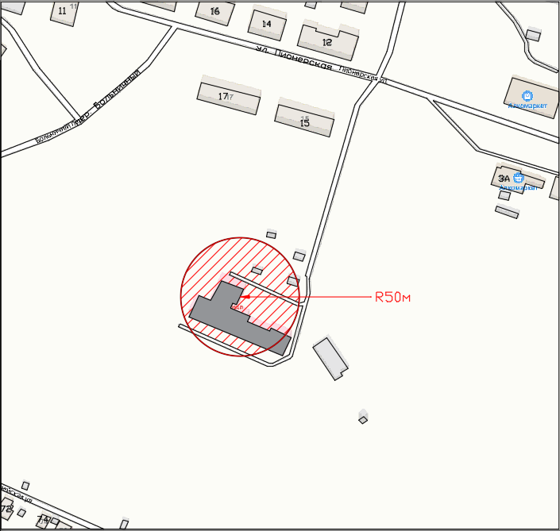

Начальник отдела
архитектуры и градостроительства
администрации городского
округа Енакиево
Донецкой Народной Республики А.С. Войтенко

